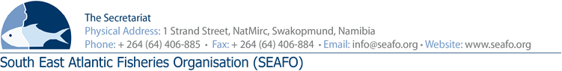
AGENDA PROVISÓRIA PARA A 15ª REUNIÃO ANUAL DA COMISSÃO (COM) - 2018

PRESIDENTE: Exmo. Sr. V Gomes (ANGOLA) Local: Strand Hotel, Swakopmund
VICE-PRESIDENTE: Exmo. Sr L. Molledo (UE) Data: 26, 29 e 30 de Novembro 2018

 | Item da agenda | Documento de trabalho
1 | Abertura da Reunião
2 | Nomeação de relator
3 | A aprovação das disposições da Agenda e Reunião | DOC / COM / 00/2018  DOC / COM / 01/2018  DOC / COM / 02/2018
4 | Introdução e Admissão de Observadores
5 | Declaração de Abertura das Partes Contratantes e observadores
6 | Estado da Convenção sobre a Adesão de Membros
7 | Extensão da Área da Convenção SEAFO
8 | Renumeração das Medidas de Conservação | DOC / COM / 03/2018
9 | Reuniões Bienais futuras | DOC / COM / 04/2018
10 | Apresentação do Relatório do Comité Científico de 2018 | DOC / COM / 05/2018
11 | Apresentação do Relatório do Comité de Cumprimento de 2018 | DOC / COM / 06/2018
12 | Apresentação do Relatório do Comité Permanente sobre a Administração e Finanças 2018 | DOC / COM / 07/2018
13 | Relatórios de Reuniões participadas pelo Secretariado | DOC / COM / 08/2018  DOC / COM / 09/2018  DOC / COM / 10/2018  DOC / COM / 11/2018  DOC / COM / 12/2018
14 | Relatórios de Representantes da SEAFO em Reuniões de outras Organizações 2018 | DOC / COM / 13/2018  DOC / COM / 14/2018
15 | Nomeações das Partes que irão representar a SEAFO em Reuniões de outras Organizações em 2019
16 | Diversos
17 | Eleição do Novo Presidente e Vice-Presidente
18 | Local e data da próxima Reunião da Comissão
19 | Encerramento da Reunião

Data de Circulação: 26 Outubro 2018

